AGENDA DIGITAL

MUNICIPAL

2021 - 2025

LAS PALMAS DE GRAN CANARIA

INFORME DE EVALUACIÓN DE LA

AGENDA DIGITAL MUNICIPAL 2021-2025

**AÑO 2024**



ÍNDICE

1

2

.

.

INTRODUCCIÓN............................................................................................................... 2

RESUMEN EJECUTIVO................................................................................................... 6

Área de Gobierno de Presidencia, Hacienda, Modernización y Recursos Humanos

Dirección General de Innovación Tecnológica

Sección de Proyectos de Innovación

Ref: MACT/DHM/BRFG

Expte: 2025/24: Evaluación de la Agenda Digital Municipal 2021-2025_año 2024

Trámite: Informe de Evaluación de la Agenda Digital Municipal 2021-2025 correspondiente al año 2024

**1.**

**INTRODUCCIÓN**

La Junta de Gobierno de la Ciudad, en sesión celebrada el 3 de marzo de 2022, aprobó

la Agenda Digital Municipal 2021-2025, constituyéndose como el instrumento

planificador para la transformación digital de la ciudad de Las Palmas de Gran Canaria

y del Ayuntamiento en el periodo temporal 2021 a 2025, y la hoja de ruta a seguir para

la ejecución de las actuaciones municipales que conlleven la integración de

herramientas tecnológicas en la prestación de los servicios públicos durante el citado

periodo.

La Agenda Digital Municipal 2021-2025 contiene una planificación sistemática y

coherente con la finalidad de contribuir al cumplimiento de los objetivos estratégicos

establecidos en el Ayuntamiento de Las Palmas de Gran Canaria, identificados en la

propuesta de Mapa Estratégico elaborada en el marco de la iniciativa LPA Inteligencia

Azul. Asimismo, se alinea con los principales marcos y planes estratégicos actuales

sobre desarrollo sostenible y digitalización, en los ámbitos internacional, nacional y

regional, y con los nuevos retos digitales derivados de la pandemia por COVID 19.

Se trata de un instrumento de carácter transversal, dado que recoge los proyectos con

contenido tecnológico a impulsar y ejecutar desde las distintas áreas de gobierno

municipal para la mejora de los servicios públicos que se prestan a la ciudadanía y

visitantes.

En concreto, la Agenda Digital Municipal 2021-2025 incluye 96 proyectos de contenido

tecnológico, englobados en 5 ámbitos y 23 líneas de actuación.

C/ León y Castillo, nº 270, 2ª planta

35005 Las Palmas de Gran Canaria

Página 2 de 14

Teléfono: 928 44 69 59

[proyectosinnovacion@laspalmasgc.es](mailto:proyectosinnovacion@laspalmasgc.es)

www.laspalmasgc.es



Área de Gobierno de Presidencia, Hacienda, Modernización y Recursos Humanos

Dirección General de Innovación Tecnológica

Sección de Proyectos de Innovación

Ref: MACT/DHM/BRFG

Expte: 2025/24: Evaluación de la Agenda Digital Municipal 2021-2025_año 2024

Trámite: Informe de Evaluación de la Agenda Digital Municipal 2021-2025 correspondiente al año 2024

Se concibe como un instrumento abierto y dinámico de forma que, durante su desarrollo

y siempre que no afecten a los ámbitos y a las líneas de actuación, pueden valorarse

aportaciones positivas que den lugar a modificaciones o concreciones de los proyectos

tecnológicos recogidos en la misma, conforme a lo previsto en el apartado “Modelo de

Gobernanza” de la propia Agenda.

Cabe destacar que durante el proceso de elaboración de la Agenda Digital Municipal

2021-2025 se llevó a cabo un proceso participativo, tanto a nivel interno como externo.

En lo respecta al proceso participativo interno, se contó con la colaboración de todas

las áreas de gobierno del ayuntamiento, con la colaboración de la Secretaría General

del Pleno, así como con la colaboración de las entidades dependientes del

Ayuntamiento (como los organismos autónomos y las sociedades municipales).

En cuanto al proceso participativo externo, y conforme se establece en el Reglamento

Orgánico de Participación Ciudadana delAyuntamiento de Las Palmas de Gran Canaria,

se constituyó una Comisión Temática para la elaboración de la Agenda Digital Municipal

2021-2025, como instrumento de participación para que la sociedad pudiese colaborar

y hacer sus aportaciones.

Tal y como se establece en el artículo 3.1.g) de la Ley 40/2015, de 1 de octubre, de

Régimen Jurídico del Sector Público, uno de los principios que deberán respetar las

Administraciones Públicas en su actuación y relaciones es el de *“Planificación y*

*dirección por objetivos y control de la gestión y evaluación de los resultados de las*

*políticas públicas”.*

C/ León y Castillo, nº 270, 2ª planta

35005 Las Palmas de Gran Canaria

Página 3 de 14

Teléfono: 928 44 69 59

[proyectosinnovacion@laspalmasgc.es](mailto:proyectosinnovacion@laspalmasgc.es)

www.laspalmasgc.es

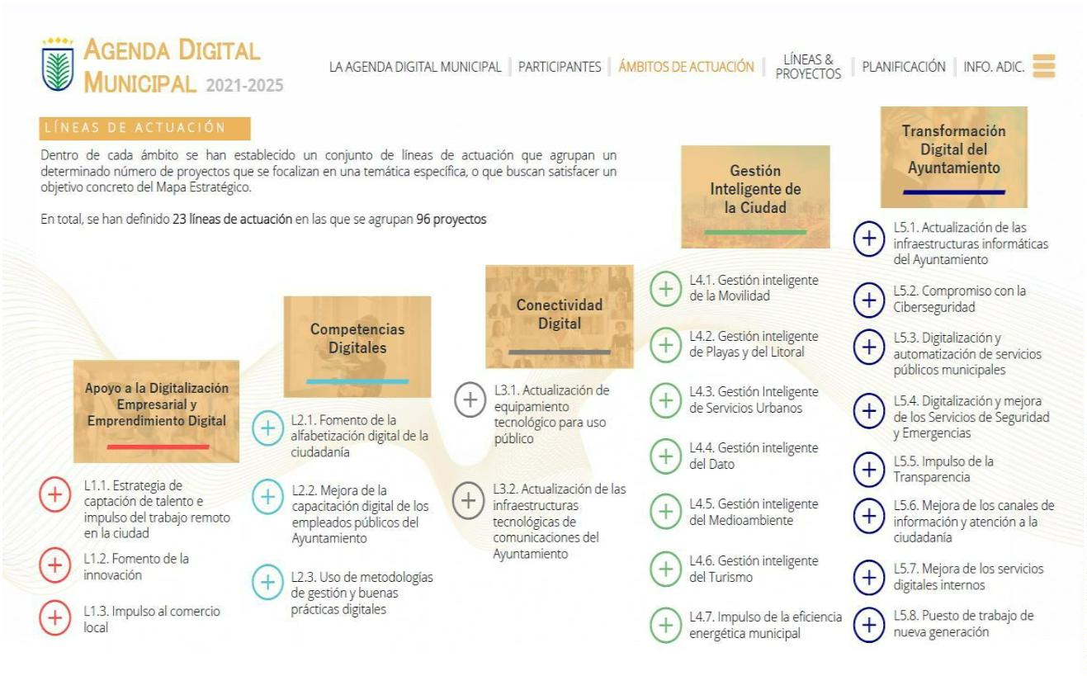

Área de Gobierno de Presidencia, Hacienda, Modernización y Recursos Humanos

Dirección General de Innovación Tecnológica

Sección de Proyectos de Innovación

Ref: MACT/DHM/BRFG

Expte: 2025/24: Evaluación de la Agenda Digital Municipal 2021-2025_año 2024

Trámite: Informe de Evaluación de la Agenda Digital Municipal 2021-2025 correspondiente al año 2024

Asimismo, la Agenda Canaria de Desarrollo Sostenible 2030 (documento resultante del

proceso participativo de localización de la Agenda 2030 de la ONU en Canarias y

aprobada en diciembre de 2021), señala en su misión, entre otras cuestiones,

*“*

*Transformar las administraciones públicas canarias para transitar hacia un modelo de*

*gobernanza inteligente fundamentada en la toma de decisiones apoyada en datos y en*

*los principios de transparencia, participación, colaboración, evaluación de políticas*

*públicas y rendición de cuentas”*. Estas cuestiones se incluyen en la política aceleradora

número 8 y se concretan en las prioridades de actuación 8.2 y 8.4. de la citada Agenda

Canaria de Desarrollo Sostenible.

Inspirándose en estos principios y prioridades de actuación, la Agenda Digital Municipal

2021-2025 señala en su apartado “Información Adicional”, y en concreto en el

subapartado “Sistema de Seguimiento y Evaluación”, que durante el periodo de

vigencia de dicha Agenda se elaborarán anualmente informes de evaluación intermedia

sobre los avances de la misma.

Para cumplir con este requisito, desde la Dirección General de Innovación Tecnológica

del Ayuntamiento de Las Palmas de Gran Canaria se ha promovido la evaluación

intermedia, correspondiente al año 2024, de la Agenda Digital Municipal 2021-2025.

En consecuencia, la mencionada Agenda se ha sometido a un proceso de evaluación

para analizar y valorar su implementación, a fin de facilitar la toma de decisiones para

mejorar la calidad de sus actuaciones. El alcance, objetivos y metodología de la

evaluación realizada se ha ajustado a lo establecido por el “Sistema de Seguimiento y

Evaluación” de la Agenda Digital Municipal 2021-2025.

Al tratarse de una evaluación intermedia (realizada durante la vigencia de la citada

Agenda), con unos objetivos distintos a los de una evaluación final, se trata de examinar

e informar sobre los resultados anuales de la Agenda Digital Municipal 2021-2025, y de

identificar y proponer aquellas mejoras que, en su caso, fueran necesarias en la

ejecución de la misma para el logro de los objetivos definidos y corregir posibles

desviaciones o hacer frente a nuevas necesidades sobrevenidas.

En lo que respecta a la metodología de evaluación, se han empleado métodos

cuantitativos y cualitativos, utilizando diversas técnicas, como, por ejemplo:

•

•

Análisis documental.

Cuestionario digital dirigido a los interlocutores clave de los proyectos de la

Agenda Digital Municipal 2021-2025, para informar de los avances y resultados

de cada uno de los proyectos.

•

Sistema de seguimiento de indicadores.

Finalmente, cabe destacar que la evaluación intermedia realizada, correspondiente al

año 2024, de la Agenda Digital Municipal 2021-2025, ha sido posible gracias a la

colaboración de múltiples actores que poseen información relevante para la evaluación,

C/ León y Castillo, nº 270, 2ª planta

35005 Las Palmas de Gran Canaria

Página 4 de 14

Teléfono: 928 44 69 59

[proyectosinnovacion@laspalmasgc.es](mailto:proyectosinnovacion@laspalmasgc.es)

www.laspalmasgc.es



Área de Gobierno de Presidencia, Hacienda, Modernización y Recursos Humanos

Dirección General de Innovación Tecnológica

Sección de Proyectos de Innovación

Ref: MACT/DHM/BRFG

Expte: 2025/24: Evaluación de la Agenda Digital Municipal 2021-2025_año 2024

Trámite: Informe de Evaluación de la Agenda Digital Municipal 2021-2025 correspondiente al año 2024

como, por ejemplo, los interlocutores clave identificados para cada uno de los proyectos

que figuran en la mencionada Agenda. Queremos aprovechar esta oportunidad para

agradecerles su participación y colaboración durante el citado proceso evaluativo.

Esta evaluación intermedia proporcionará información valiosa a los diferentes comités

que componen el modelo de gobernanza de la Agenda Digital Municipal 2021-2025 y

también dará respuesta a los requerimientos de evaluación de las políticas públicas,

transparencia, y rendición de cuentas a la ciudadanía.

**El presente informe recoge los resultados de la evaluación intermedia,**

**correspondiente al año 2024, de la Agenda Digital Municipal 2021-2025.**

Las Palmas de Gran Canaria

**El director general de Innovación Tecnológica**

Manuel Ángel Castellano Trujillo

C/ León y Castillo, nº 270, 2ª planta

35005 Las Palmas de Gran Canaria

Página 5 de 14

Teléfono: 928 44 69 59

[proyectosinnovacion@laspalmasgc.es](mailto:proyectosinnovacion@laspalmasgc.es)

www.laspalmasgc.es



Área de Gobierno de Presidencia, Hacienda, Modernización y Recursos Humanos

Dirección General de Innovación Tecnológica

Sección de Proyectos de Innovación

Ref: MACT/DHM/BRFG

Expte: 2025/24: Evaluación de la Agenda Digital Municipal 2021-2025_año 2024

Trámite: Informe de Evaluación de la Agenda Digital Municipal 2021-2025 correspondiente al año 2024

**2.**

**RESUMEN EJECUTIVO**

El total de proyectos de la Agenda Digital Municipal 2021-2025 y su estado en función

de la etapa en la que se encuentran se detallan a continuación de manera gráfica.

•

•

•

El estado **“Finalizado”** se refiere a proyectos que están ya totalmente

terminados y por lo tanto se encuentran en producción.

El estado **“En ejecución”** se refiere a proyectos que se encuentran ahora

mismo en marcha durante su ejecución.

El estado **“No iniciado”** hace referencia a proyectos que no han empezado aún

o que se corresponde a una anualidad de inicio posterior a la del informe del

año que se está realizando. En este caso al 2024.

•

Por último, el estado **“Con retraso”**, se vincula a aquellos proyectos que no han

empezado en el año que tenía que empezar conforme a lo previsto en lo

estipulado en la Agenda Digital Municipal.

Por lo que, en el presente informe los proyectos que debían iniciarse en 2024 y

se encuentren en estado **“No iniciado”** a 31/12/2024 se han modificado al

estado **“Con retraso”**.

La siguiente tabla refleja la situación, a 31 de diciembre de 2024, de cada uno de los

estados anteriormente mencionados y agrupados por los cinco ámbitos definidos en la

Agenda Digital Municipal.

**Ámbitos**

**Con retraso**

**No iniciado**

**En ejecución**

**Finalizado**

**Total %**

-

Apoyo a la Digitalización Empresarial

y Emprendimiento Digital

66,67%

0,00%

16,67%

16,67%

100,00%

-

-

-

-

Competencias Digitales

1

0

2

3

4,29%

0,00%

0,00%

0,00%

0,00%

85,71%

60,00%

20,00%

46,51%

0,00%

100,00%

100,00%

100,00%

100,00%

Conectividad Digital

,00%

40,00%

57,14%

16,28%

Gestión Inteligente de la Ciudad

Transformación Digital del Ayuntamiento

2,86%

7,21%

C/ León y Castillo, nº 270, 2ª planta

35005 Las Palmas de Gran Canaria

Página 6 de 14

Teléfono: 928 44 69 59

[proyectosinnovacion@laspalmasgc.es](mailto:proyectosinnovacion@laspalmasgc.es)

www.laspalmasgc.es

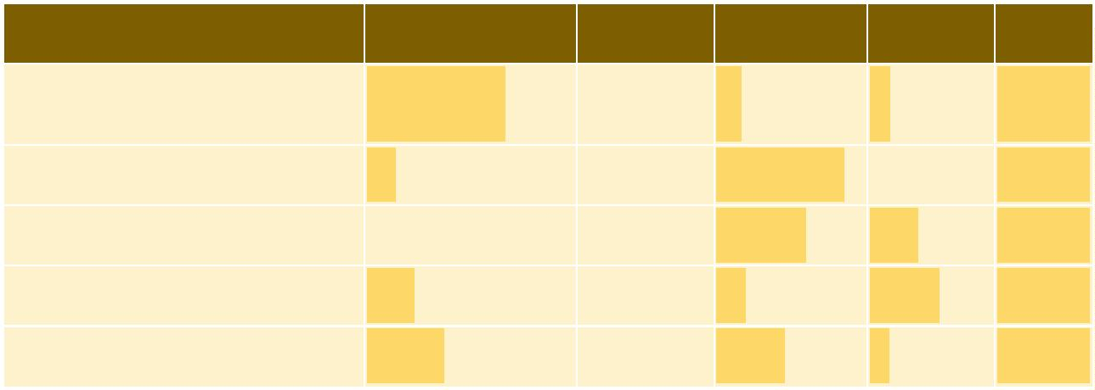

Área de Gobierno de Presidencia, Hacienda, Modernización y Recursos Humanos

Dirección General de Innovación Tecnológica

Sección de Proyectos de Innovación

Ref: MACT/DHM/BRFG

Expte: 2025/24: Evaluación de la Agenda Digital Municipal 2021-2025_año 2024

Trámite: Informe de Evaluación de la Agenda Digital Municipal 2021-2025 correspondiente al año 2024

**ESTADO GLOBAL DE LOS PROYECTOS DE LA AGENDA DIGITAL MUNICIPAL**

**2021-2025**

Número de proyectos**: 96 proyectos**

4

3

3

2

2

1

1

0

5

0

5

0

5

0

5

0

45%

4

3

3

2

2

1

1

5

0%

5%

0%

5%

0%

5%

0%

%

0%

Con retraso

29

En ejecución

37

Finalizado

30

No iniciado

0,00%

Recuento

Porcentaje

30,21%

38,54%

31,25%

Figura 1

**ESTADO DEL PRESUPUESTO GLOBAL DE LA AGENDA DIGITAL MUNICIPAL**

**2021-2025**

Presupuesto estimado total**: 47.324.198 €**

2

2

1

1

5.000.000 €

0.000.000 €

5.000.000 €

0.000.000 €

50%

5%

40%

5%

30%

5%

20%

5%

10%

4

3

2

1

5

.000.000 €

5

%

0

€

0%

En

ejecución

Con retraso

Presupuesto (€) 21.404.040 €

Presupuestos % 45,23%

Finalizado

No iniciado

0,00%

13.263.300 €

12.656.858 €

28,03%

26,75%

Figura 2

C/ León y Castillo, nº 270, 2ª planta

35005 Las Palmas de Gran Canaria

Página 7 de 14

Teléfono: 928 44 69 59

[proyectosinnovacion@laspalmasgc.es](mailto:proyectosinnovacion@laspalmasgc.es)

www.laspalmasgc.es

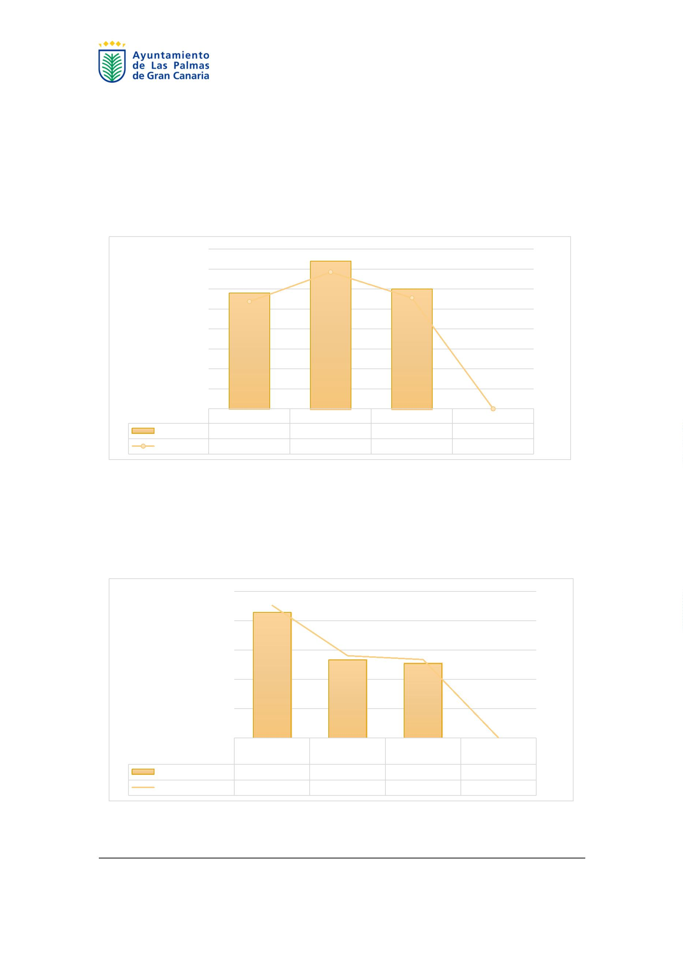

Área de Gobierno de Presidencia, Hacienda, Modernización y Recursos Humanos

Dirección General de Innovación Tecnológica

Sección de Proyectos de Innovación

Ref: MACT/DHM/BRFG

Expte: 2025/24: Evaluación de la Agenda Digital Municipal 2021-2025_año 2024

Trámite: Informe de Evaluación de la Agenda Digital Municipal 2021-2025 correspondiente al año 2024

**ESTADO DE LOS PROYECTOS CORRESPONDIENTE AL AÑO 2024**

Número de proyectos con inicio en el año 2024**: 11 proyectos**

1

1

2

0

8

6

4

2

0

100%

9

8

7

6

0%

0%

0%

0%

50%

4

3

2

1

0%

0%

0%

0%

0%

Con retraso

En ejecución

10

Finalizado

0,00%

No iniciado

0,00%

Recuento

1

Porcentaje

9,09%

90,91%

Figura 3

**ESTADO DEL PRESUPUESTO DE LOS PROYECTOS CORRESPONDIENTE AL**

**AÑO 2024**

Presupuesto estimado de proyectos con inicio en el año 2024**: 5.111.570 €**

6

5

4

3

2

1

.000.000 €

.000.000 €

.000.000 €

.000.000 €

.000.000 €

.000.000 €

120%

100%

80%

60%

40%

20%

0%

0

€

Con

retraso

En

ejecución

Finalizado

0,00%

No iniciado

0,00%

Presupuesto (€)

107.000 €

5.004.570 €

Presupuestos %

2,09%

97,91%

Figura 4

C/ León y Castillo, nº 270, 2ª planta

35005 Las Palmas de Gran Canaria

Página 8 de 14

Teléfono: 928 44 69 59

[proyectosinnovacion@laspalmasgc.es](mailto:proyectosinnovacion@laspalmasgc.es)

www.laspalmasgc.es

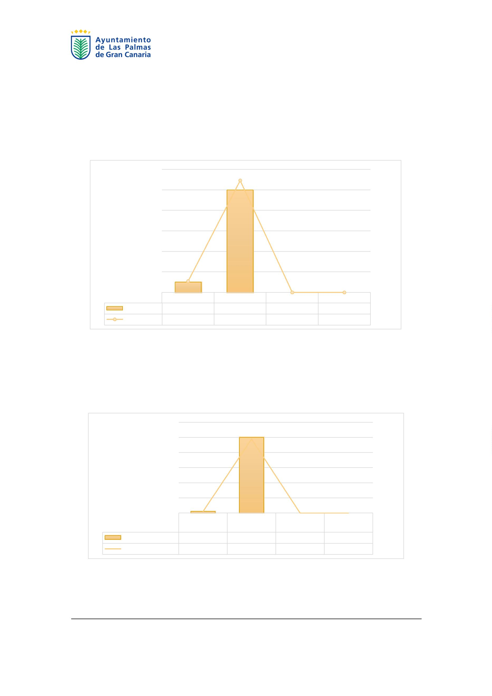

Área de Gobierno de Presidencia, Hacienda, Modernización y Recursos Humanos

Dirección General de Innovación Tecnológica

Sección de Proyectos de Innovación

Ref: MACT/DHM/BRFG

Expte: 2025/24: Evaluación de la Agenda Digital Municipal 2021-2025_año 2024

Trámite: Informe de Evaluación de la Agenda Digital Municipal 2021-2025 correspondiente al año 2024

**ESTADO DE TODOS LOS PROYECTOS DE LA AGENDA DIGITAL MUNICIPAL**

**2021-2025 POR ÁMBITOS DE ACTUACIÓN**

Se presenta, para cada uno de los cinco ámbitos de actuación de la Agenda Digital

Municipal 2021-2025, la información relativa al número total de proyectos y el estado

de los mismos.

**Ámbitos**

**Proyectos Total % Ámbitos %**

**Apoyo a la Digitalización Empresarial**

**y Emprendimiento Digital**

Con retraso

En ejecución

Finalizado

**6**

4

1

1

**6,25%**

4,17%

1,04%

1,04%

0,00%

**100,00%**

66,67%

16,67%

16,67%

0,00%

No iniciado

**Competencias Digitales**

Con retraso

En ejecución

Finalizado

No iniciado

**7**

1

6

**7,29%**

1,04%

6,25%

0,00%

0,00%

**100,00%**

14,29%

85,71%

0,00%

0,00%

**Conectividad Digital**

Con retraso

En ejecución

Finalizado

**5**

**5,21%**

0,00%

3,13%

2,08%

0,00%

**100,00%**

0,00%

60,00%

40,00%

0,00%

3

2

No iniciado

**Gestión Inteligente de la Ciudad**

Con retraso

En ejecución

Finalizado

No iniciado

**35 36,46%**

**100,00%**

22,86%

20,00%

57,14%

0,00%

8

7

8,33%

7,29%

20 20,83%

0,00%

**Transformación Digital del Ayuntamiento**

**43 44,79%**

16 16,67%

20 20,83%

**100,00%**

37,21%

46,51%

16,28%

0,00%

Con retraso

En ejecución

Finalizado

7

7,29%

0,00%

No iniciado

**Total**

**96 100,00%**

Tabla 1

C/ León y Castillo, nº 270, 2ª planta

35005 Las Palmas de Gran Canaria

Página 9 de 14

Teléfono: 928 44 69 59

[proyectosinnovacion@laspalmasgc.es](mailto:proyectosinnovacion@laspalmasgc.es)

www.laspalmasgc.es



Área de Gobierno de Presidencia, Hacienda, Modernización y Recursos Humanos

Dirección General de Innovación Tecnológica

Sección de Proyectos de Innovación

Ref: MACT/DHM/BRFG

Expte: 2025/24: Evaluación de la Agenda Digital Municipal 2021-2025_año 2024

Trámite: Informe de Evaluación de la Agenda Digital Municipal 2021-2025 correspondiente al año 2024

**ESTADO DEL PRESUPUESTO GLOBAL DE LA AGENDA DIGITAL MUNICIPAL**

**2021-2025 POR ÁMBITOS DE ACTUACIÓN**

**Ámbitos**

**€**

**Total %**

**Ámbitos %**

**Apoyo a la Digitalización Empresarial**

**y Emprendimiento Digital**

Con retraso

En ejecución

Finalizado

**722.000 €**

685.000 €

25.000 €

12.000 €

0 €

**1,53%**

1,45%

0,05%

0,03%

0,00%

**100,00%**

94,88%

3,46%

1,66%

0,00%

No iniciado

**Competencias Digitales**

Con retraso

En ejecución

Finalizado

No iniciado

**2.124.000 €**

40.000 €

2.084.000 €

0 €

**4,49%**

0,08%

4,40%

0,00%

0,00%

**100,00%**

1,88%

98,12%

0,00%

0 €

0,00%

**Conectividad Digital**

Con retraso

En ejecución

Finalizado

**1.325.000 €**

0 €

890.000 €

435.000 €

0 €

**2,80%**

0,00%

1,88%

0,92%

0,00%

**100,00%**

0,00%

67,17%

32,83%

0,00%

No iniciado

**Gestión Inteligente de la Ciudad**

Con retraso

En ejecución

Finalizado

No iniciado

**28.216.908 € 59,62%**

17.980.000 € 37,99%

**100,00%**

63,72%

8,29%

27,99%

0,00%

2.337.950 €

7.898.958 € 16,69%

0 € 0,00%

4,94%

**Transformación Digital del Ayuntamiento**

**14.936.290 € 31,56%**

2.699.040 € 5,70%

7.926.350 € 16,75%

**100,00%**

18,07%

53,07%

28,86%

0,00%

Con retraso

En ejecución

Finalizado

4.310.900 €

0 €

9,11%

0,00%

No iniciado

**Total 47.324.198 € 100,00%**

Tabla 2

C/ León y Castillo, nº 270, 2ª planta

35005 Las Palmas de Gran Canaria

Página 10 de 14

Teléfono: 928 44 69 59

[proyectosinnovacion@laspalmasgc.es](mailto:proyectosinnovacion@laspalmasgc.es)

www.laspalmasgc.es



Área de Gobierno de Presidencia, Hacienda, Modernización y Recursos Humanos

Dirección General de Innovación Tecnológica

Sección de Proyectos de Innovación

Ref: MACT/DHM/BRFG

Expte: 2025/24: Evaluación de la Agenda Digital Municipal 2021-2025_año 2024

Trámite: Informe de Evaluación de la Agenda Digital Municipal 2021-2025 correspondiente al año 2024

**ESTADO DE LOS PROYECTOS CORRESPONDIENTE AL AÑO 2024 POR**

**ÁMBITOS DE ACTUACIÓN**

Se presenta, para cada uno de los cinco ámbitos de actuación de la Agenda Digital

Municipal 2021-2025, la información relativa al número de proyectos con inicio en el

año 2024 y el estado de los mismos.

De los 11 proyectos correspondientes al año 2024, 1 proyecto no ha comenzado en el

año 2024 previsto originalmente en la ADM (con retraso) y los otros 10 proyectos, que

tenían el inicio planificado para el año 2021-2022-2023, finalmente se iniciaron en 2024

(en ejecución).

**Ámbitos**

**Proyectos Total % Ámbitos %**

**Apoyo a la Digitalización Empresarial**

**y Emprendimiento Digital**

Con retraso

En ejecución

Finalizado

**0,00%**

0,00%

0,00%

0,00%

0,00%

**0,00%**

0,00%

0,00%

0,00%

0,00%

No iniciado

**Competencias Digitales**

Con retraso

En ejecución

Finalizado

No iniciado

**1**

**9,09%**

0,00%

9,09%

0,00%

0,00%

**100,00%**

0,00%

100,00%

0,00%

1

0,00%

**Conectividad Digital**

Con retraso

En ejecución

Finalizado

**1**

**9,09%**

0,00%

9,09%

0,00%

0,00%

**100,00%**

0,00%

100,00%

0,00%

1

No iniciado

0,00%

**Gestión Inteligente de la Ciudad**

Con retraso

En ejecución

Finalizado

No iniciado

**4**

**36,36%**

0,00%

36,36%

0,00%

0,00%

**100,00%**

0,00%

100,00%

0,00%

4

0,00%

**Transformación Digital del Ayuntamiento**

**5**

1

4

**45,45%**

9,09%

36,36%

0,00%

0,00%

**100,00%**

20,00%

80,00%

0,00%

Con retraso

En ejecución

Finalizado

No iniciado

0,00%

**Total**

**11 100,00%**

Tabla 3

C/ León y Castillo, nº 270, 2ª planta

35005 Las Palmas de Gran Canaria

Página 11 de 14

Teléfono: 928 44 69 59

[proyectosinnovacion@laspalmasgc.es](mailto:proyectosinnovacion@laspalmasgc.es)

www.laspalmasgc.es



Área de Gobierno de Presidencia, Hacienda, Modernización y Recursos Humanos

Dirección General de Innovación Tecnológica

Sección de Proyectos de Innovación

Ref: MACT/DHM/BRFG

Expte: 2025/24: Evaluación de la Agenda Digital Municipal 2021-2025_año 2024

Trámite: Informe de Evaluación de la Agenda Digital Municipal 2021-2025 correspondiente al año 2024

**ESTADO DEL PRESUPUESTO CORRESPONDIENTE AL AÑO 2024 POR AMBITOS**

**DE ACTUACIÓN**

Se presenta, para cada uno de los cinco ámbitos de actuación de la Agenda Digital

Municipal 2021-2025, la información relativa al estado de presupuestos

correspondientes a los proyectos con inicio en el año 2024:

**Ámbitos**

**€**

**Total %**

**Ámbitos %**

**Apoyo a la Digitalización Empresarial**

**y Emprendimiento Digital**

Con retraso

En ejecución

Finalizado

**0 €**

0 €

0 €

0 €

0 €

**0,00%**

0,00%

0,00%

0,00%

0,00%

**0,00%**

0,00%

0,00%

0,00%

0,00%

No iniciado

**Competencias Digitales**

Con retraso

En ejecución

Finalizado

No iniciado

**140.000 €**

0 €

140.000 €

0 €

**2,74%**

0,00%

2,74%

0,00%

0,00%

**100,00%**

0,00%

100,00%

0,00%

0 €

0,00%

**Conectividad Digital**

Con retraso

En ejecución

Finalizado

**84.000 €**

0 €

84.000 €

0 €

**1,64%**

0,00%

1,64%

0,00%

0,00%

**100,00%**

0,00%

100,00%

0,00%

No iniciado

0 €

0,00%

**Gestión Inteligente de la Ciudad**

Con retraso

En ejecución

Finalizado

No iniciado

**1.018.950 €**

0 €

1.018.950 €

0 €

**19,93%**

0,00%

19,93%

0,00%

0,00%

**100,00%**

0,00%

100,00%

0,00%

0 €

0,00%

**Transformación Digital del Ayuntamiento**

**3.868.620 €**

107.000 €

3.761.620 €

0 €

**75,68%**

2,09%

73,59%

0,00%

0,00%

**100,00%**

2,77%

97,23%

0,00%

Con retraso

En ejecución

Finalizado

No iniciado

0 €

0,00%

**Total 5.111.570 € 100,00 %**

Tabla 4

C/ León y Castillo, nº 270, 2ª planta

35005 Las Palmas de Gran Canaria

Página 12 de 14

Teléfono: 928 44 69 59

[proyectosinnovacion@laspalmasgc.es](mailto:proyectosinnovacion@laspalmasgc.es)

www.laspalmasgc.es



Área de Gobierno de Presidencia, Hacienda, Modernización y Recursos Humanos

Dirección General de Innovación Tecnológica

Sección de Proyectos de Innovación

Ref: MACT/DHM/BRFG

Expte: 2025/24: Evaluación de la Agenda Digital Municipal 2021-2025_año 2024

Trámite: Informe de Evaluación de la Agenda Digital Municipal 2021-2025 correspondiente al año 2024

**JUSTIFICACIÓN DEL RETRASO Y NO INICIO DE LOS PROYECTOS AFECTADOS**

El desarrollo de los proyectos previstos para el ejercicio 2024 en el marco de la Agenda

Digital Municipal 2021-2025 ha estado condicionado por diversas dificultades que han

afectado tanto el inicio como la ejecución de varias iniciativas. A continuación, se

exponen los principales factores que han contribuido a estos retrasos, que han afectado

tanto a la gestión operativa como a la coordinación general de las iniciativas:

•

Diversidad y complejidad de los proyectos en curso. La amplitud temática de los

proyectos enmarcados en la Agenda Digital, que abarca desde sistemas internos

hasta plataformas orientadas a la ciudadanía, ha implicado una elevada carga

operativa. Esta variedad, unida al carácter transversal de muchas de las

iniciativas, ha dificultado la priorización, la asignación eficiente de recursos y el

seguimiento coordinado, especialmente en entornos donde convergen distintas

áreas con niveles dispares de madurez digital.

•

•

Necesidad de estudios técnicos y preparatorios no previstos. Determinadas

actuaciones han requerido fases preliminares de análisis, diagnóstico o rediseño

funcional que no estaban contempladas inicialmente en los cronogramas. La

incorporación de estos estudios ha resultado imprescindible para garantizar la

viabilidad de los proyectos, pero ha afectado a los plazos de ejecución previstos.

Insuficiencia presupuestaria y reajustes financieros. La ejecución de iniciativas

tecnológicas con un alto componente de inversión ha estado limitada por

restricciones en la disponibilidad de fondos. En algunos casos, ha sido necesario

reprogramar gastos, revisar contrataciones o posponer adquisiciones para

adecuarse al marco presupuestario real, lo que ha impactado negativamente en

el ritmo de implementación.

•

•

Dificultades en los procesos de contratación de servicios tecnológicos. El

procedimiento para la contratación de proveedores especializados continúa

enfrentando retos significativos, tales como escasa concurrencia, complejidad

técnica de los pliegos, necesidad de revisiones y trámites prolongados. Esta

situación ha generado demoras en la incorporación de recursos externos clave

para el desarrollo de varias actuaciones.

Persistencia de limitaciones en recursos humanos especializados. A pesar de

los esfuerzos realizados para reforzar el equipo técnico, el área responsable de

la ejecución y soporte de los proyectos digitales continúa enfrentando una

dotación insuficiente de personal con competencias específicas en ámbitos

como interoperabilidad, analítica de datos, integraciones o gestión de

plataformas. Esta situación ha obligado a redistribuir funciones, generando

sobrecarga operativa y ralentizando la ejecución de tareas clave.

C/ León y Castillo, nº 270, 2ª planta

35005 Las Palmas de Gran Canaria

Página 13 de 14

Teléfono: 928 44 69 59

[proyectosinnovacion@laspalmasgc.es](mailto:proyectosinnovacion@laspalmasgc.es)

www.laspalmasgc.es



Área de Gobierno de Presidencia, Hacienda, Modernización y Recursos Humanos

Dirección General de Innovación Tecnológica

Sección de Proyectos de Innovación

Ref: MACT/DHM/BRFG

Expte: 2025/24: Evaluación de la Agenda Digital Municipal 2021-2025_año 2024

Trámite: Informe de Evaluación de la Agenda Digital Municipal 2021-2025 correspondiente al año 2024

•

Demoras administrativas en fases iniciales del ciclo de los proyectos. Se han

registrado retrasos en la tramitación de documentos esenciales como

validaciones técnicas, resoluciones de gasto o asignaciones presupuestarias,

que han condicionado el comienzo efectivo de varias iniciativas. Estos

procedimientos, en muchos casos, no están aun plenamente alineados con la

lógica y tiempos de los proyectos tecnológicos.

C/ León y Castillo, nº 270, 2ª planta

35005 Las Palmas de Gran Canaria

Página 14 de 14

Teléfono: 928 44 69 59

[proyectosinnovacion@laspalmasgc.es](mailto:proyectosinnovacion@laspalmasgc.es)

www.laspalmasgc.es

